浙江大学世界文学跨学科研究中心

“跨学科研究协同创新”研讨会
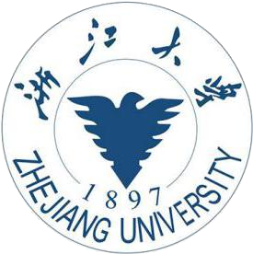

2018年10月12日-14日
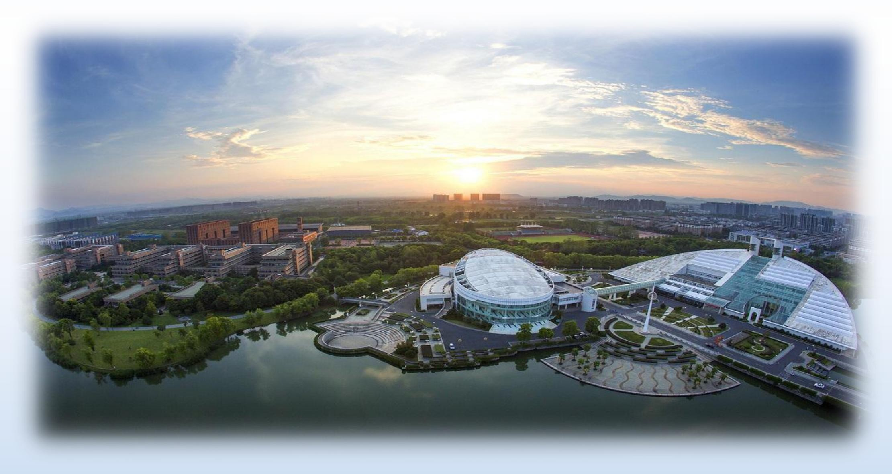

“浙江大学世界文学跨学科研究中心”简介

“浙江大学世界文学跨学科研究中心（Institute for Interdisciplinary Studies of World Literature, Zhejiang University）”于2017年12月15日由浙江大学正式批准成立。
研究中心依托《文学跨学科研究》（A&HCI收录）和《世界文学研究论坛》（ESCI收录）两份学术期刊以及“国际文学伦理学批评研究会”，以建设外国语言文学世界一流学科为目标，秉承社会责任感、学术创新、国家意识、一流成果的发展理念，打破学科和专业壁垒，搭建跨越学校、学科和国家的人文学科创新平台，开展世界文学领域跨学科的国际合作，高起点、高质量、高目标地进行特色学术研究。
研究中心突出学术前沿、国际化和跨学科的研究特色，以“文学伦理学批评与跨学科研”、“脑文本与认知科学研究”、“诗歌创作与批评研究”三大专题为纽带组建国际团队，推动具有鲜明特色的文学研究课题跨越式发展，将研究中心建设成为一个由期刊和学会支撑的国际一流学术平台。研究中心重点加强文学伦理学批评的理论研究和批评实践，通过重大课题和专题研究推动理论创新。
研究中心的核心成员以浙江大学教师为主构成，同时诚邀国内外知名专家学者参与。

中心主任：聂珍钊
中心副主任：吴笛、王永（常务）、杨革新
办公室主任：郝田虎
办公室副主任：苏忱、马晓俐、姜磊

地址：杭州市余杭塘路866号
浙江大学紫金港校区东6-401

“跨学科研究协同创新”研讨会

会 议 日 程
时间 |  | 议程 | 主持人 | 地点
10月12日 | 16:00-22:00 | 会议报到 |  | 圆正启真酒店
10月 13日 | 10:15-11:45 | 1.浙江大学人文学部副主任  王永致辞  2.浙江大学世界文学跨学科  研究中心副主任吴笛介绍  中心概况  3.文君教授介绍“北京高校建  设开放型经济强国的理论  与实践研究协同创新中心”  4.金冰教授介绍对外经济贸  易大学英语学院英美文学  研究所  5.学术研讨及合作商谈 | 聂珍钊  教授 | 玉泉校区逸夫科学馆
10月 13日 | 12:00-13:30 | 午餐
10月 13日 | 15:00-16:00 | 1.与罗卫东副校长座谈  2.文君教授、金冰教授受聘  仪式 | 王永教授 | 之江校区
10月14日 |  | 离会 |  | 圆正启真酒店

